Spodnie dla dziewczynek - jak wybrać idealny model?
Szukasz wygodnych i trwałych ubrań dla Twojej córki? <strong>Nasze spodnie dla dziewczynek</strong> będą idealne!

Spodnie dla dziewczynek - idealny wygląd i trwałość w jednym
Jakie muszą być idealne spodnie dla dziewczynek?
Rodzice i dzieci często mają zupełnie inne wyobrażenia dotyczące zabawek, jedzenia czy chociażby ubrań. Te ostatnie nastręczają dorosłym najwięcej problemu - w końcu to właśnie odzież jest czymś, co towarzyszy dziecku przez dłuższy czas, a nie tylko przez jedno popołudnie. Rodzice najczęściej chcą, żeby idealne spodnie dla dziewczynek były przede wszystkim ciepłe i trwałe, podczas gdy ich córki mają zgoła inne priorytety - najczęściej obejmujące ulubiony kolor małej miłośniczki mody. Jak więc pogodzić te dwa odmienne punkty widzenia?

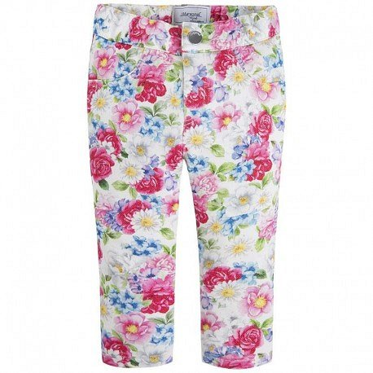
Sklep baby-center.com.pl - spodnie, bluzki i o wiele więcej!
Poszukiwania idealnej odzieży najlepiej zacząć od sklepu, który dysponuje wieloma różnymi modelami ubrań. W sklepie internetowym baby-center.com.pl znajdziesz nie tylko spodnie dla dziewczynek, ale również wiele innych elementów garderoby przeznaczonych dla Twoich pociech. Wszystkie produkty z tego sklepu cechują się wysoką jakością wykonania, dzięki czemu niezależnie od tego, jaki wybór podejmiesz, możesz być pewien, że będziesz zadowolony z zakupu.

